

*Välkommen!*

**Välkommen till Hearing**

**-**

**om vården och stödet till personer med**

**psykisk sjukdom/funktionsnedsättning.**

**Inbjudan**

Vad tycker ni om det utvecklingsarbete som

görs inom ramen för det regionala arbetet när

det gäller personer med psykisk sjukdom/

funktionsnedsättning?

Vilka behov och utvecklingsområden ser ni

utifrån ett brukar

–

och anhörigperspektiv?

***Vi behöver Din hjälp i det fortsatta arbetet!***

**TID**

**Onsdag den**

**4**

**september 2019**

**kl. 13.00**

**-**

**15.00**

**PLATS**

**Region Dalarna**

**Myntgatan 2**

**791 51**

**Falun**

**Lokal: Siljan**

**ANMÄLAN**

**Senast 28 augusti 2019 till**

**Therese Olsson**

Projektledare Inflytande och

delaktighet

-

Psykisk hälsa

therese.olsson@regiondalarna.se

*Anmäl även eventuell specialkost*

*eller annat så att dagen ska*

*bli så bra som möjligt för dig.*

Hearingen är kostnadsfri,

eftermiddagskaffe ingår.

**INBJUDNA TILL DAGEN ÄR:**

Välfärdsrådet, socialcheferna

i länet, förvaltningschefs

-

nätverket. Dalarnas nätverk

för psykisk hälsa, psykiatrins

brukarråd, övriga föreningar

inom psykisk (o)hälsa samt

personliga ombud i Dalarna.

•

Aktuell information och nuläge i

Region Dalarna.

•

Frågestund till politiker och personal

inom Region Dalarna från brukar

-

rörelsen.

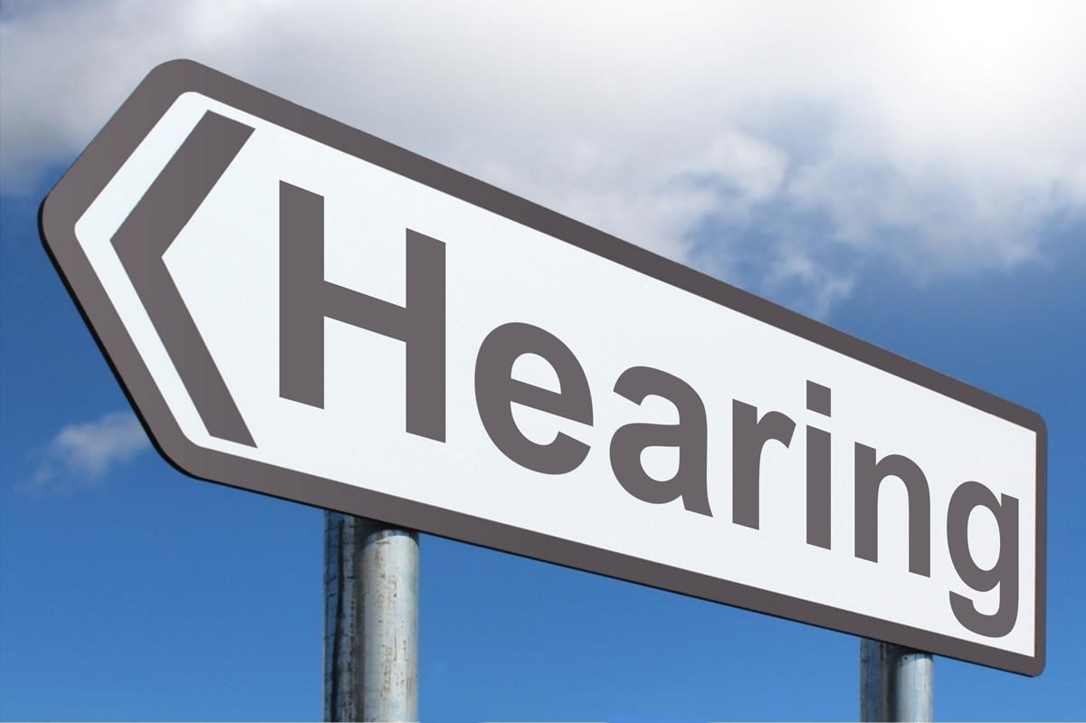

**PROGRAM**